平成26年度 乳がん検診の事業評価のためのチェックリスト調査結果
事業評価のためのチェックリスト（市町村記入用）

市町村の実施する乳がん検診の実施体制について調査を行いました。

1 各項目の集計結果

2 全体集計と評価

- 各市町村における「はい」の回答数の全項目の集計結果は次のとおりです。（全40項目）
※集計のカウント方法
「１ 検診対象者」のうち、（２）～（４）の項目のどれかに「はい」がついた場合に把握項目数１としてカウントしています。
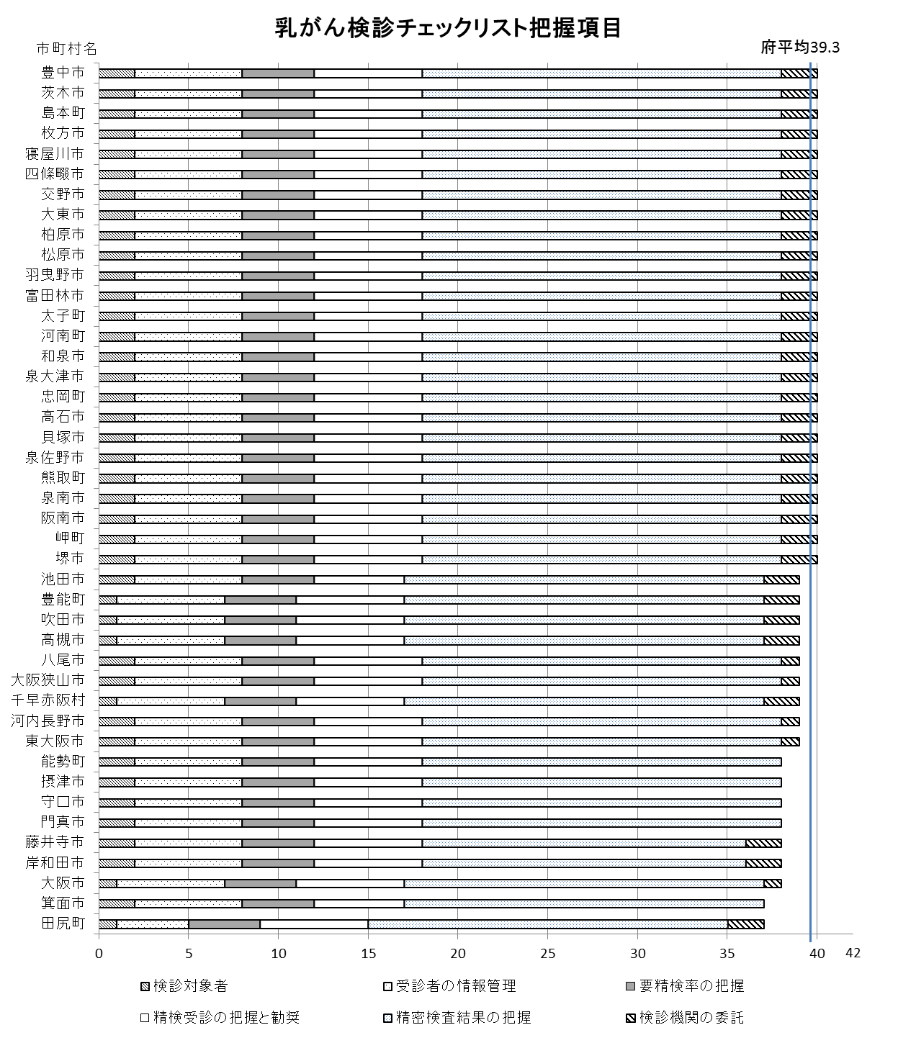
（2）評価
◆評価段階の設定基準について
市町村記入用チェックリストの項目数を4分割し、
最良のものからABCDと設定。
未提出・未記入についてはEと設定した5段階の評価とした。
※ チェック項目については、国立がん研究センターホームページ参照

3 まとめ
市町村においては、がん検診対象者を把握し、検診未受診者へ受診勧奨等を実施するなど、受診率向上を目指すことが重要です。がん検診受診率の算定など検診実施の基礎データとなる検診対象者の名簿を作成し、何らかの方法で一定の対象者に個別受診勧奨を実施している市町村数は97．7％と非常に高い数値を示しています。乳がん検診においては、国の補助金を利用したクーポン事業により、個別受診勧奨に関する取組みがほぼ全市町村で行われているためと考えられます。
また、検診の精度を評価するための指標であるプロセス指標等は全ての市町村で把握され、適切な精度管理に努めていることがわかります。性・年齢階級ごと、検診機関ごとの検診結果を把握し、様々な観点から精度管理指標の分析を行うことで、がん検診の問題点や今後の課題等を検証することが可能になります。
がん検診では、要精検者が確実に精密検査を受診し、がんの有無を確定することが重要です。精密検査未受診者への受診勧奨を行っている市町村は41市町村で、95．3％に上りますが、すべての市町村において、未受診者への勧奨が行われる必要があります。
平成26年度の全体評価では、評価段階Aの市町村が22市町、評価段階Bの市町村が21市町村と、平成25年度の評価（A：12市町村、B：30市町、C：1町）に比べ改善していました。引き続き、検診受診率や検診精度の向上に向けた取り組みを充実させていくことが重要です。
（各設問項目の解説については、「がん検診事業評価の目的」を参照してください。）

平成26年度乳がんマンモグラフィ検診精度管理調査票（市町村用）

1 各項目の集計結果
厚生労働省の指針における位置づけを赤字にて記載した
（◎＝実施する必要がある、○＝原則として実施、△＝任意）
2 まとめ
市町村において実施されるがん検診は、がんの死亡率減少を目的に、国が科学的根拠を基に定めた「がん予防重点健康教育及びがん検診実施のための指針」に基づいて実施することとされています。平成26年度においては、乳がん検診の検査方法は「問診・視触診・マンモグラフィ」とされており、府内全市町村で指針どおりの検診が行われていることが確認されました。その他実施する必要がある（◎の項目）項目についても、ほぼすべての市町村で指針どおりの検診が行われていますが、精度の保たれた検診を実施するためには、撮影に従事する技師や読影を行う医師、装置などの項目も重要です。
＜図 27＞

